План урока самопознания
Школа КГУ «Средняя школа №2» города Риддера ВКО
Дата____________________________________№_17_
Педагог Церковная Татьяна Викторовна
Класс __9_______ Количество учащихся ____________
Тема Мир в семье – мир в обществе
Ценность Любовь
Качества правильно используйте своё время; социальная и гражданская ответственность; справедливость.

Цель:  углубить представления учащихся об общечеловеческой ценности Любовь через формирование ответственности за установление отношений взаимопонимания и сотрудничества в семье и обществе  Задачи:  • Раскрытие смысла и значения единства членов семьи.  • Раскрыть значение семьи как основного института общества, его опоры.  • Развитие навыков создания гармоничных семейных отношений.  • Воспитание отваетственного отношения к родным им близким. | Ресурсы:  учебник 9 класс Самопознание  И. В. Калачёва,  Г.И. Калиева,  Т.В. Леканова.  стр. 94-103 Алматы: ННПООЦ «Бөбек» 2019г.,  Музыкальное сопровождение: мелодия для позитивного настроя  Песня «Моя семья» Музыка и слова К. Губин  Исполнитель: Ирина Аллегрова
Ход урока:  1.Орг. момент. Позитивный момент.  Концентрация на дыхание.  Пожалуйста, сядьте удобно. Спину держите прямо, руки и ноги не скрещивайте. Расслабьтесь. Пожалуйста, закройте глаза.  Мы сейчас будем делать упражнение на дыхание.  Как на горке на пригорке стоят 33 Егорки. Раз Егорка, два Егорка….  Первый этаж, второй этаж…… пятый этаж – произносить на вдохе | Анализ хода урока
2.Проверка домашнего задания.
1 Прочитать с 94-96 (учебник).
Е. Ауэрбах «Я поздно понял…»
Беседа по вопросам:
- Какие отношения были у героя рассказа с его мамой?
- Почему изменилось поведение мальчика в 16-летнем возрасте?
- Что вы вкладываете в понятие «трудный возраст»?
- Можно ли «самостоятельную жизнь» юноши объяснить только трудным возрастом?
- Какой главный урок извлек для себя герой рассказа?
- Какие чувства вызвал у вас этот рассказ?
- Попробуйте описать наиболее характерную конфликтную ситуацию общения с родителями в этом возрасте. Пытались ли вы её разрешить и каким образом?
- Как вы оценивает себя в этой ситуации с позиции своего сегодняшнего опыта?
- Какие выводы вы можете сделать в итоге?

Задание №2 (тетрадь) Семейные ценности.
Стр. 97 Задание1 внизу

3.Позитивное высказывание (цитата)  Семья – это общество в миниатюре, от целостности которого зависит безопасность всего большого человеческого общества.  Фридрих Адлер.  Справка:  Фри́дрих А́длер (нем. Friedrich Adler; 9 июля 1879, Вена — 2 января 1960, Цюрих) — австрийский социалистический политик и революционер, редактор, представитель австромарксизма.  Вопросы:  1. Как вы понимаете это высказывание?  2. Почему Адлер называет семью обществом в миниатюре?  3. почему безопасность человеческого общества зависит от семьи?  У каждой счастливой семьи есть свои секреты. Семья и сохранение любви – это труд. Он ежедневный, требующий вашего неустанного внимания, времени и энергии.  Чтобы сохранить любовь, доверие и взаимопонимание в семейной жизни, всем членам семьи нужно постоянно вкладывать свои силы и внимание в ваши отношения.  Совместные цели и дела помогают построить счастливые отношения в семье. Пожалуй, это одно из самых сильных средств, которое может укрепить семью, сохранить любовь и взаимный интерес родителей и детей друг другу. Если они интересуются жизнью всех членов семьи, если у них есть совместные интересы и дела, то им всегда будет вместе интересно и весело.  Семья – это самые близкие люди, которые помогут в трудную минуту и будут радоваться вашим успехам больше всех на свете. | 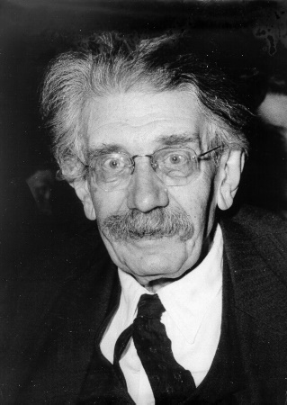
4.Рассказывание истории (беседа)  Б. Каирбеков «Корни».  Справка:  Любопытно, что в разных источниках место рождения Гафу Каирбекова (1928 – 1994) тоже называется разное. В одних указывается, что он родился в селе Шубалан, в других – в селе Тургай. Как и всем его ровесникам, Каирбекову пришлось входить в жизнь того периода очень нелегко: это были времена раскулачивания, коллективизации, голода начала тридцатых, репрессий тридцатых-сороковых годов и Второй мировой войны. Но парень выжил, выстоял, выучился и, окончив в 1952 году Казахский педагогический институт имени Абая, вступил во взрослую жизнь на поприще писательского дела. Стал работать редактором литературного издательства «Жазуши» (с 1973 года руководил издательством), начал писать прозу, занялся поэзией, к чему имел особую склонность.  Впоследствии поэзия и проза стали основной профессией Каирбекова. В 1954 году увидел свет его первый сборник стихов «Ровесники». В пятидесятых-шестидесятых годах двадцатого века один за одним издаются сборники его поэтических произведений и прозы: «Иван-рыбак», «Степной колокол», «Горы говорят», «Аральские мотивы» и многие другие. В восьмидесятых-девяностых годах Каибеков выпустил 14 сборников художественных произведений: «Белый парус», «Песня о матери», «Умение жить вместе» и другие.  Но творчество одаренного от природы человека не ограничивается только этим. Одновременно и очень серьезно, как истинный интернационалист, он занимается переводческим делом. Работал над произведениями великих русских, английских и иных литераторов и поэтов. Его стараниями переведены на казахский язык произведения Байрона, Пушкина, Лермонтова, Шевченко, Бунина, Гамзатова, Есенина, Толстого, Короленко, Шандора Петефи, А. Мицкевича, А. Твардовского. Сборник творческого наследия Гафу Каирбекова состоит из 20 томов. Он был лауреатом Государственной премии Казахстана имени Абая, награжден орденом Дружбы народов СССР. Наш земляк даже удостоен почетного звания «Народный писатель Казахстана». По сути, еще при жизни его признали классиком казахской литературы. Из жизни этот талантливый человек ушел рано, в 1994 году.  Имя Гафу Каирбекова носит одна из школ Астаны, его труды и сейчас востребованны. Поэт и прозаик с 1991 года почетный гражданин города Костаная. «След его ярок в истории нашей», – говорит  Г. Каирбеков в своей публикации о Жанибек-тархане. «След его ярок в культуре нашей», – так говорят о нем современники.Подробнее: https://kstnews.kz/news/item-12274Любое копирование материалов сайта разрешается только с активной ссылкой на материал с согласия администрации сайта. Использование авторского материала разрешается не более 30%.  Бахыт Гафуович Каирбеков — казахстанский кинорежиссёр, сценарист, поэт. Президент АО «Казахфильм» имени Шакена Айманова. Заслуженный деятель Казахстана. Сын Гафу Каирбекова.  Родился: 23 февраля 1953 г. (возраст 66 лет), Алматы  Книги: Государственные символы Республики Казахстан.  Жанры Биография, Документальный, Драма, Спорт, Художественный  Кол-во фильмов 3  Первый фильм Гражданин мира  Последний фильм Жаксылык  Вопросы:  - Какая атмосфера царила в доме Каирбековых? Благодаря чему?  - С какими чувствами вспоминает об этом Бахыт Каирбеков?  - Каким человеком предстает Гафу Каирбеков в рассказе своего сына?  - Как отец повлиял на судьбу сына?  - Расскажите о любимых моментах из жизни своей семьи. | 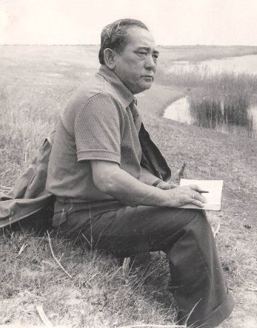  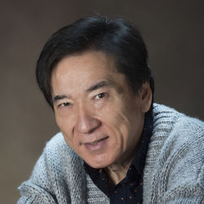
5.Творческая деятельность.
Стр. 98 задание 2.
Вспомните и запишите, какими ласковыми словами вы называете своих родных, близких. Ответьте на вопросы учебника.
Стр. 101 задание 3 Напишите письмо – размышление самому себе на тему «В чем я похож на своих близких?»
6. Групповое пение.
Песня «Моя семья» Музыка и слова К. Губин
Исполнитель: Ирина Аллегрова
Если захлопнуть сплетням ставни
Не хватит сил.
Если время мять камни,
Если стал целый мир немил.
И даже, если, не дай Бог, война,
Моя точка опоры не смещена.
Покуда есть этот тыл!

Припев:
Есть моя семья и остальное всё пыль,
Остальное всё бред,
Всё наживное, всё хлам.
Есть моя семья, и через миллионы миль
Я вижу дома своего свет,
Я сердцем чувствую свой храм.

Только здесь мои чувства выше неба
Здесь и плоть, и кровь.
Здесь мои вода с хлебом,
Здесь моя вечная любовь.
И станет через миг простой золой
Кто нарушит моей семьи покой.
Держите меня семь ветров!

Припев:

Ты обходи мой дом беда с грозами,
Только там моя душа босая!
И пока там бьются сердца любимые,
Значит живу, значит живу, и я!

Припев:

7.Домашнее задание.
Стр. 104 -107 Отрывок В. Железников «Чучело»
Определение «Сотрудничество».

8.Заключительная минута тишины.
-Посидите в тишине, спокойно подышите, вспомните всё, то новое и хорошее, о чём мы говорили сегодня на уроке.
Сохраните это в своём сердце, вам пригодится в жизни.

